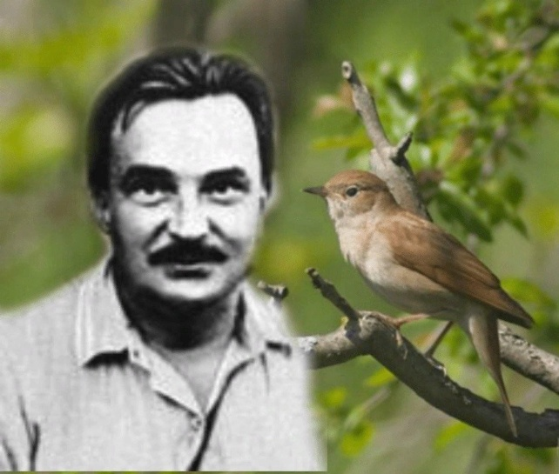**ВИТАЛИЙ ВАЛЕНТИНОВИЧ БИАНКИ**

11 февраля 2024 года исполнилось 130 лет со дня рождения ВИТАЛИЯ ВАЛЕНТИНОВИЧА БИАНКИ (1894–1959), русского детского писателя. На его произведениях о природе и лесных обитателях выросло не одно поколение советских детей. Его книги широко издаются и сегодня. Необычная фамилия досталась ему от предков-итальянцев. От отца – учёного-орнитолога – писатель также унаследовал талант исследователя и интерес ко всему живому. Бианки любил путешествия, поэзию и футбол.

То, что Виталий Бианки посвятил всю жизнь природе, естественно и логично. Он был сыном ученого хранителя коллекций Зоологического музея Валентина Бианки. В квартире у них было полно живности - птиц, ящериц, черепах, аквариумных рыбок. Собственно, его страсть к животным началась с рассматривания чучел… (Приложение 1. Из воспоминаний В. Бианки).

Летом вся семья отдыхала в дачном поселке Лебяжье: там был лес со множеством зверей, а над головой пролетали тысячи птиц — именно над этими местами проходил Великий морской путь перелетных, о котором Бианки подробно писал много лет спустя. А про отца вспоминал: «он каждую травку, каждую птицу и зверюшку называл по имени, отчеству и фамилии. Учил меня узнавать птиц по виду, по голосу, по полету, разыскивать самые скрытые гнезда... У меня надолго создалось убеждение, что мой отец — что-то вроде какого-то лесного духа, маленького, но могущественного». В честь отца писателя назвали два вида птиц и остров в Карском море.

После школы Виталий поступил на естественное отделение Петербургского университета. В свободное от учебы время страстно увлекался футболом. Еще — музыкой, которую считал «самым глубинным из искусств». Обожал стихи Александра Блока.

А потом началась Первая мировая война. Сначала умерла мать Виталия: говорили, что она не перенесла самого факта войны между Россией, с которой была связана вся ее жизнь, и Германией, где жили ее родители и близкие. Однажды она просто заснула и не проснулась. Потом 22-летнего Виталия призвали в армию,

Первый рассказ для детей «Чей нос лучше?» был напечатан в 1933 г. Животные в его сказках имеют свои неповторимые характеры. Виталий Бианки создал более 30 сказок о разнообразных явлениях в природе: «Лесные были и небылицы», «Кто чем поёт?», «Как муравьишка домой спешил», «Оранжевое горлышко», «Синичкин календарь», «Мастера без топора» .

Самой знаменитой его книгой стала «Лесная газета». Всё самое интересное, происходящее в природе, попадало на страницы этой газеты. Писатель работал над ней до конца жизни, постоянно внося изменения. Эту книгу переводили на разные языки мира, она звучала по радио.

Иногда несколько рассказов соединяются в цепочку – возникают циклы. В цикле «Мой хитрый сынишка» появляется самостоятельный юный герой. Уходя в лес вместе с отцом, он один за другим постигает лесные секреты: как выследить зайца, поймать тетерева, прячущегося в подснежной лунке; ему удается подсмотреть, как до смерти напуганная лисица пускается наутек от отчаянного бельчонка, прыгнувшего ей чуть не в самую пасть. Приключения другого юного героя («По следам») едва не оканчиваются трагически: сын лесника Егорка проводит ночь на дереве, спасаясь от осадившей его волчьей стаи. Вместе с отцом мальчика мы идем по его следам и по ним, как по книге, читаем, где Егорка кого-то спугнул, кого-то подстрелил, радуемся его спасению. Драматизм сюжета помогает сильнее запечатлеть в памяти черты богатой и яркой лесной жизни.

Бианки стал режиссером и ведущим возникла радиопередачи для детей. Она называлась «Вести из леса» и выходила в эфир каждый месяц. Это было его главной работой до конца жизни. Последний выпуск «Вестей» писатель создавал уже прикованным к постели.

«Вся жизнь — сказка. К чему ни начнешь прислушиваться — за самым обыкновенным, даже скучным на первый взгляд явлением скрываются удивительные вещи… Я всегда старался писать свои сказки и рассказы так, чтобы они были доступны и взрослым. А теперь понял, что всю жизнь писал и для взрослых, сохранивших в душе ребенка».

**Приложение 1**

**Из воспоминаний В. Бианки**

«Всюду звери, звери, звери. Люди ходят между ними, таращат на них глаза. А звери не пугаются, не бегут, не шевелятся… Вот громадный черный слон за загородкой. Мне очень хочется дотронуться до его хобота, но отец сердито говорит: «Не сметь трогать!» Я отдергиваю руку. Лось продирается по лесу… Два волка встретились… Два тигра — один на скале, другой под ним — оскалили зубы, сейчас кинутся друг на друга. Отходя, всё гляжу на них: нет, не кидаются! Орел поймал большую рыбину… Голый куст усыпан до того крошечными пташками, прямо не верится, что настоящие. Они ярких, всевозможных цветов. Отец говорит — американские колибри. И гигантская птица с лошадиными ногами — страус африканский. Залезть бы на спину ему — вот прокатил бы! Я не поверю, что они — мертвые. Я знаю: они нарочно так заколдовались: потому что люди кругом. Вот узнать бы такое слово: чтоб разом всё расколдовать».